Отчет об опыте реализации социальных проектов и инициатив проектной командой
Проектная команда имеет опыт проведения выездных сборов волонтеров на территории Лысьвенского городского округа с 2019 года.
Материалы сборов, отзывы, фотоотчет и публикации размещены в группе в социальной сети ВКонтакте https://vk.com/sborymolodeglsv
Выездных сборов волонтеров 31 октября - 4 ноября 2019 г.
ООО «Санаторий-профилакторий «Зорька»
Участники: молодежь Лысьвенского городского округа в возрасте 14-17 лет, охват 70 человек.
Цель: вовлечение молодежи в волонтерскую деятельность.
Финансирование: 270 000 руб. за счет муниципальной программы «организация отдыха детей и подростков в каникулярное время, 84 000 руб. родительский взнос.
Результат: 100% участников сборов хотят заниматься волонтерской деятельностью.
Проектная команда:
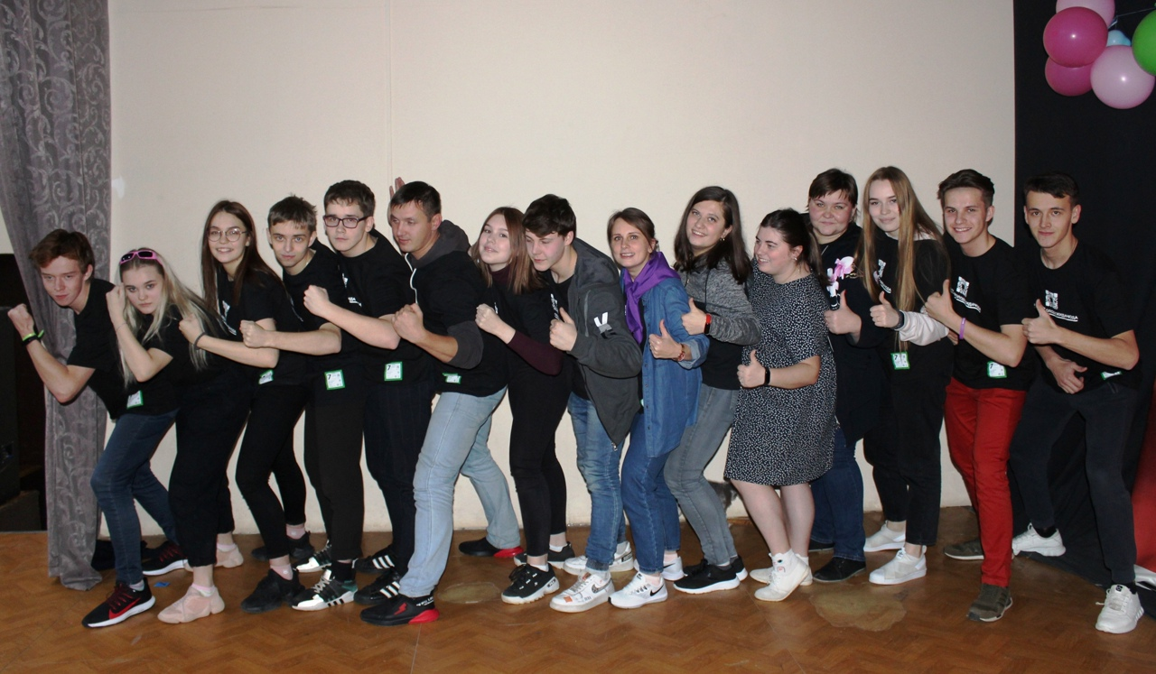
Фотоотчет: https://vk.com/album-127104192_268025627

31 октября – День самореализации и новых связей
16.30 – заезд участников от МФЦ, расселение
17.30 – общий сбор, инструктаж по правилам поведения и технике безопасности, постановка целей, разбивка по командам.
18.00 – Быстрые знакомства в командах
18.30 – Станционная игра «Супергерои»
19.30 – Ужин
20.00 – «Супергерои» продолжение
21.00 – Подготовка к открытию
22.00 – Открытие смены, презентация команд, вручение футболок, выступление кураторов
23.00 – Огоньки – сюрпризы - знакомство
23.30 – отбой
1 ноября День творчества и креатива
08.30 – подъем 08.45 – бодрячок от кураторов
08.55 – мини-линеечка 09.00 – завтрак
09.30 – Деловая игра «Чаепитие с королевой»
10.30 – 12.00 – Учеба
12.00 – 13.30 - работа в командах, проведение тренинговых упражнений (как вариант «Зоя ходит», «12 быстрых свиданий» и т.д.)
13.30 – Обед
14.00 – 15.30 – КТД «Слет ботаников»
15.30 – Учеба
17.00 – полдник
17.15 – Час спорта
18.15 – подготовка к вечернему делу
19.30 – ужин
20.00 – Вечернее дело
21.00 – Огоньки
22.00 – отбой
23.00 – планерка
2 ноября День фэшена
08.30 – подъем 08.45 – бодрячок от кураторов
08.55 – мини-линеечка 09.00 – завтрак
09.30 – Игра с карточками (Валерий Маратович знает)
10.30 – 12.00 - Учеба
12.00 – 13.30 – работа в командах, подготовка к общему КТД
13.30 – Обед
14.00 – 15.00 - Общее КТД «День высокой моды»
15.30 – 17.00 – мастер-классы от приглашенных гостей
17.00 – полдник
17.15 – подготовка к вечернему делу
18.30 – ДИ «Ночь Трифидов»
19.30 – Ужин
20.00 – Вечернее дело «Ночь пожирателей рекламы»
21.30 – Огоньки в отрядах
22.00 – Отбой
23.00 – Планерка
3 ноября Деловой день
08.30 – подъем 08.45 – бодрячок от кураторов
08.55 – мини-линеечка 09.00 – завтрак
09.30 – Дискуссионный клуб «Особое мнение»
10.30 – 12.00 – Учеба
12.00 – Час спорта (кто победил, выдаются лайки)
13.30 – Обед
15.30 – Учеба
17.00 – Полдник
17.15 – Бизнес-инкубатор «Лайки-балалайки» (типа работы предприятий)
19.30 – Ужин
20.00 – Элитарный клуб знатоков «Что? Где? Когда?»
21.00 – Аукцион товаров
21.30 – Огоньки в отрядах
22.30 – Отбой
23.00 – Планерка
4 ноября день максимальной сосредоточенности
08.30 – подъем
08.45 – бодрячок от кураторов
08.55 – мини-линеечка
09.00 – завтрак
09.30 – Деловая игра «Час бюрократа» - получи гражданство
10.30 – 12.30 – Подготовка к фестивалю КТД
12.30 – Открытие фестиваля КТД, первые два КТД
13.30 – Обед
14.00 – Фестиваль КТД «Кот в мешке», продолжение
15.30 – Подготовка к вечернему делу
17.00 – Полдник
17.30 – Вечернее дело «Голубая лампа», вручение сертификатов,
18.30 – прощальные песни
19.30 – выезд

Выездные сборы волонтеров 4-8 ноября 2020 г.
ООО «Санаторий-профилакторий «Зорька»

Участники: молодежь Лысьвенского городского округа в возрасте 14-17 лет, охват 80 человек.
Цель: вовлечение молодежи в волонтерскую деятельность, развитие у участников мероприятия навыков социального проектирования.
Финансирование: 270 000 руб. за счет муниципальной программы «организация отдыха детей и подростков в каникулярное время, 180 000 руб. родительский взнос.
Результат: создано 8 молодежных социальных проектов, 80% участников сборов занимаются волонтерской деятельностью в составе молодежных объединений МБУ «Молодежный центр» либо в рамках проектной деятельности.
Проектная команда:
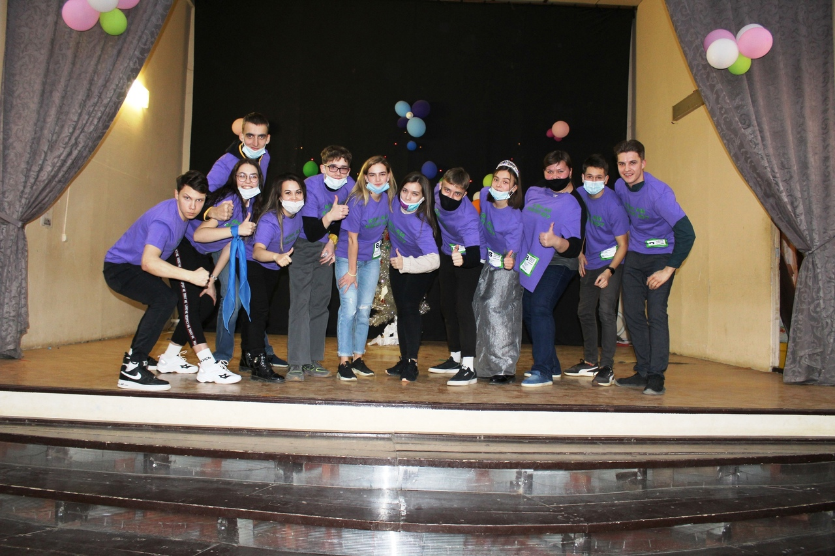
Фотоотчет: https://vk.com/album-127104192_275854807

План проведения
4 ноября
9.45,10.30 – заезд участников от МФЦ, расселение
11.15 – общий сбор, инструктаж по правилам поведения и технике безопасности, постановка целей, разбивка по командам
11.45 – знакомства в командах
12.30 – тренинг на командобразование в командах к Дню народного единства
13.30 – обед
14.00 – деловая игра на знакомство
15.30 – учеба по теме: «Волонтерство» (ведет Козлова Татьяна Анатольевна)
17.00 – полдник
17.30 – подготовка к вечернему КТД
19.30 – ужин
20.00 – вечернее КТД
21.30 –огоньки в командах, 2 ужин
22.30 – время личной гигиены 23.00 – отбой

5 ноября
08.30 – подъем 08.45 – зарядка
08.55 – общий сбор 09.00 – завтрак
09.30 – ролевая игра «Вирус»
10.30 – учеба по теме: «Лидерство и командообразование» (ведет Ерофеева Анна Александровна)
12.00 – подготовка к КТД «Жизнь без гаджетов»
13.30 – обед
14.00 – КТД «Жизнь без гаджетов»
15.30 – учеба по теме: «Как провести мероприятие» (ведет Вахрамеева Анна Александровна)
17.00 – полдник
17.15 – час разгрузки
18.15 – подготовка к вечернему КТД
19.30 – ужин
20.00 – вечернее КТД «Мисс и мистер»
21.30 – огоньки в командах, 2 ужин
22.30 – ВЛГ 23.00 – отбой
6 ноября
08.30 – подъем 08.45 – зарядка
08.55 – общий сбор 09.00 – завтрак
09.30 – съемка социальных роликов
10.30 – учеба по теме: «Сила текста и успешное выступление» (ведет Михайлов Дмитрий Сергеевич)
12.00 – тренинговое упражнение в командах по финансовой грамотности, подготовка к работе бизнес-инкубатора
13.30 – обед
15.30 – деловая игра по планированию времени
17.00 – полдник
17.15 - бизнес-инкубатор
19.30 – ужин
20.00 – вечернее КТД «Фестиваль социальной рекламы»
21.00 - аукцион товаров
21.30 – огоньки в командах, 2 ужин
22.30 – ВЛГ 23.00 – отбой
7 ноября
08.30 – подъем 08.45 – зарядка
08.55 – общий сбор 09.00 – завтрак
09.30 – дискуссионный клуб
10.30 – учеба по теме: «Социальное проектирование» (ведет Насурдинова Светлана Валерьевна)
12.00 – спортивно-интеллектуальная игра «Дорогой пони»
13.30 – обед
14.00 – деловая игра «Белая ворона»
15.30 – встреча с интересным человеком
17.00 – полдник
17.15 – деловая игра «Живые шахматы»
18.15 – подготовка к вечернему КТД
19.30 – ужин
20.00 – вечернее КТД «Голубая лампа»
21.30 – огоньки в командах, 2 ужин
22.30 – ВЛГ 23.00 – отбой
8 ноября
08.30 – подъем 08.45 – зарядка
08.55 – общий сбор 09.00 – завтрак
09.30 – приборка комнат, сбор вещей
10.00 – закрытие сборов, награждение
11.30, 12.15 – выезд

Выездные сборы волонтеров 8-12 декабря 2021 г.
ООО «ДОЛ «Сокол»

Участники: молодежь Лысьвенского городского округа в возрасте 14-17 лет, охват 90 человек.
Цель: вовлечение молодежи в волонтерскую деятельность, развитие у участников мероприятия навыков социального проектирования.
Финансирование: 270 000 руб. за счет муниципальной программы «организация отдыха детей и подростков в каникулярное время, 180 000 руб. родительский взнос.
Результат: создано 10 молодежных социальных проектов, 70% участников сборов занимаются волонтерской деятельностью в составе молодежных объединений МБУ «Молодежный центр» либо в рамках проектной деятельности.
Проектная команда:
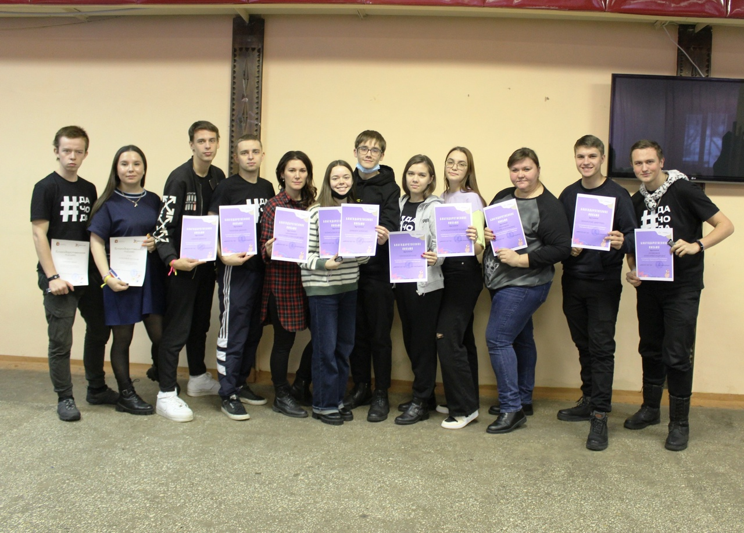
Фотоотчет: https://vk.com/album-127104192_281925676

План проведения
8 декабря
14.30-17.00 – заезд участников от МФЦ, экскурсия, частично расселение
17.00 – организационный сбор участников, обозначение правил игры, расселение
17.30 – полдник
17.45 – распределение по командам,
18.00 – знакомство и тренинги на командообразование
20.00 – ужин
20.15 – Подготовка к вечернему мероприятию
21.00 – вечернее КТД «Знакомство»
21.22 – огоньки в командах, 2 ужин
22.30 – время личной гигиены 23.00 – отбой

9 декабря
08.30 – подъем 08.45 – зарядка
08.55 – общий сбор 09.00 – завтрак
09.30 – дискуссионный клуб
10.30 – психологические и мотивационные тренинги по выбору
12.00 – подготовка к КТД «Социальный тик-ток»
13.30 – обед
14.00 – подготовка к КТД «Социальный тик-ток» (продолжение)
15.00 – КТД «Социальный тик-ток»
16.00 – ЛЭП (Любите эти песни)
17.00 – полдник
17.15 – концепт-коучинг «Лысьва будущего» (часть 1)
18.15 – подготовка к вечернему КТД
19.30 – ужин
20.00 – вечернее КТД «Перекресток»
21.30 – огоньки в командах, 2 ужин
22.30 – ВЛГ 23.00 – отбой

10 декабря
08.30 – подъем 08.45 – зарядка
08.55 – общий сбор 09.00 – завтрак
09.30 – встреча с интересным человеком «Возможности молодого человека в Пермском крае» Ю.И.Залазаева
10.30 – мастер-классы от представителей министерства по молодежной политике (г.Пермь)
12.00 – ролевая игра
13.30 – обед
15.30 – концепт-коучинг «Лысьва будущего» (часть 2)
17.00 – полдник
17.30 – подготовка к вечернему КТД / баня
19.30 – ужин
20.00 – подготовка к вечернему КТД / баня
21.00 – вечернее КТД «Театральные зарисовки»
21.30 – огоньки в командах, 2 ужин
22.30 – ВЛГ 23.00 – отбой
11 декабря
08.30 – подъем 08.45 – зарядка
08.55 – общий сбор 09.00 – завтрак
09.30 – мастер-класс от поискового отряда «Регион59»
10.30 – встреча с молодыми предпринимателями (на выбор)
12.00 – разработка бизнес – идеи «Зимние забавы», подготовка
13.30 – обед
14.00 – презентация бизнес – идей «Зимние забавы»
15.30 – ЛЭП
17.00 – полдник
17.15 – концепт-коучинг «Лысьва будущего» (часть 3)
18.15 – подготовка к вечернему КТД
19.30 – ужин
20.00 – вечернее КТД «Голубая лампа»
21.30 – огоньки в командах, 2 ужин
22.30 – ВЛГ 23.00 – отбой
12 декабря
08.30 – подъем 08.45 – зарядка
08.55 – общий сбор 09.00 – завтрак
09.30 – приборка комнат
10.00 – концепт-коучинг «Лысьва будущего» (итоги)
12.00 – закрытие сборов
13.30 – обед
14.30 – 16.30 – выезд

